QUA ĐÈO NGANG
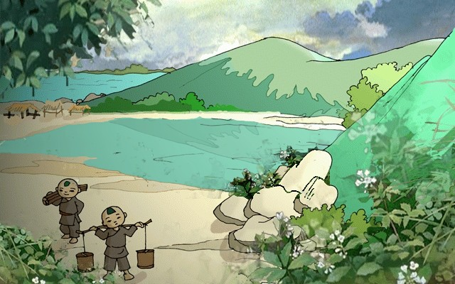
Bước tới Đèo Ngang ^{(1),} bóng xế ta
Cỏ cây chen đá, lá chen hoa.
Lom khom dưới núi, tiều ⁽²⁾ vài chú,
Lác đác bên sông, chợ ⁽³⁾ mấy nhà.
Nhớ nước đau lòng, con quốc quốc ^{(4),}
Thương nhà mỏi miệng, cái gia gia ^{(5).}
Dừng chân đứng lại, trời, non, nước,
Một mảnh tình riêng, ta với ta.
(Bà Huyện Thanh Quan ^{(*),} trong Hợp tuyển thơ văn Việt Nam, tập III, NXB Văn Hóa, Hà Nội, 1963)

